Chapitre 5 – les triangles et les quadrilatères

**D**

NOTES DE COURS ET EXERCICES

Mathématique 1re secondaire

Collège Regina Assumpta

2017 – 2018



Nom : _____________________________

Groupe : _____

NOTES DE COURS

Note : Toutes les images proviennent de Pixabay .com et sont libres de droits.

# Résultats de recherche d'images pour « geogebra »Outils de Geogebra

|  |  |  |  |  |  |
| --- | --- | --- | --- | --- | --- |
| 1er menu |  |  | | |  |
| 2e menu |  |  | |  |  |
| 3e menu |  |  | |  |  |
| 4e menu |  |  | |  |  |
| 5e menu |  |  | | |  |
| 6e menu |  |  | | |  |
| 7e menu | Non utilisé en 1re secondaire | | | |  |
| 8e menu |  |  | | |  |
| 9e menu |  |  | | |  |
| 10e menu |  |  | | |  |
| 11e menu | Non utilisé en 1re secondaire | | | |  |
| 12e menu |  |  |  | |  |

1. **Définitions**

|  |
| --- |
| **Polygone :** Figure plane formée par une ligne brisée fermée.    **Côté :**  Segment qui forme la frontière d’un polygone.    **Sommet :** Point de rencontre de deux côtés d’un polygone.    **Triangle :** Polygone ayant 3 côtés.    **Quadrilatère :** Polygone ayant 4 côtés.    **Côtés adjacents :** Deux côtés qui ont un sommet commun.    **Côtés opposés :** Dans un quadrilatère, lorsque 2 côtés n’ont aucun sommet commun.    **Angles consécutifs :** Deux angles qui ont un côté commun.    **Angles opposés :**  Dans un quadrilatère, lorsque deux angles n’ont aucun côtés commun.    **Angle intérieur :** Angle formé de deux côtés adjacents et situé à l’intérieur du polygone.    **Angle extérieur :** Angle formé par un côté du polygone et le prolongement du côté qui lui est adjacent.    **Angle au centre :** Angle ayant pour sommet le centre du polygone et dont les demi-droites passent par les sommets du polygone.    **Diagonale :** Segment qui relie deux sommets non consécutifs d’un polygone.    **Polygone régulier :** Polygone dont tous les côtés sont isométriques et tous les angles sont isométriques.    **Polygone convexe :** Un polygone est convexe si la mesure de tous ses angles intérieurs est inférieure à 180 degrés.  **Périmètre :** Longueur de la frontière d’une figure géométrique plane fermée. |



1. **Les triangles**
2. **Classification des triangles selon la mesure des côtés**

|  |  |  |
| --- | --- | --- |
| **Mesure des côtés** | **Nom** | **Triangle** |
| Aucun côté isométrique | Triangle  scalène |  |
| Deux côtés isométriques | Triangle  isocèle |  |
| Trois côtés isométriques | Triangle  équilatéral |  |

1. **Classification des triangles selon la mesure des angles**

|  |  |  |
| --- | --- | --- |
| **Mesure des angles** | **Nom** | **Triangle** |
| Trois angles aigus | Triangle  acutangle |  |
| Un angle obtus | Triangle  obtusangle |  |
| Un angle droit | Triangle  rectangle |  |
| Deux angles isométriques | Triangle  isoangle |  |
| Trois angles isométriques | Triangle  équiangle |  |



Un triangle a autant de noms qu’il a de caractéristiques. Il a toujours au moins un nom selon ses côtés et un nom selon ses angles.

1. **Construction de triangles**

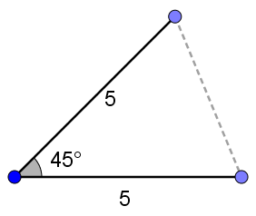

1. **Un angle compris entre 2 côtés (CAC)**
2. Tracer un segment d’une longueur donnée
3. Construire un angle d’une longueur donnée ayant comme origine l’une des extrémités du segment
4. Tracer un cercle à partir de l’outil (cercle : centre-rayon). Le centre du cercle sera le point d’origine de l’angle tracé précédemment et la mesure du rayon sera la mesure du deuxième côté du triangle.
5. Relier les trois sommets avec l’outil polygone
6. **Un côté compris entre 2 angles (ACA)**
7. Tracer un segment d’une longueur donnée
8. 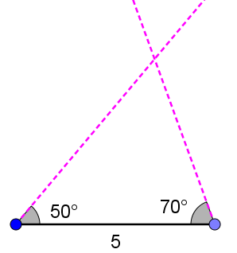Construire un angle d’une longueur donnée ayant comme origine l’une des extrémités du segment (sens anti-horaire)
9. Construire un angle d’une longueur donnée ayant comme origine l’autre extrémité du segment (sens horaire)
10. S’assurer que les angles sont formés par des demi-droites
11. Mettre un point à l’intersection des demi-droites.
12. Relier les trois sommets avec l’outil polygone
13. **Trois côtés (CCC)**
14. Tracer un segment d’une longueur donnée
15. Tracer un cercle à partir de l’outil (cercle : centre-rayon). Le centre du cercle sera l’une des extrémités du segment tracé précédemment et la mesure du rayon sera la mesure du deuxième côté du triangle.
16. Tracer un autre cercle à partir de l’outil (cercle : centre-rayon). Le centre du cercle sera l’autre extrémité du segment tracé précédemment et la mesure du rayon sera la mesure du troisième côté du triangle.
17. 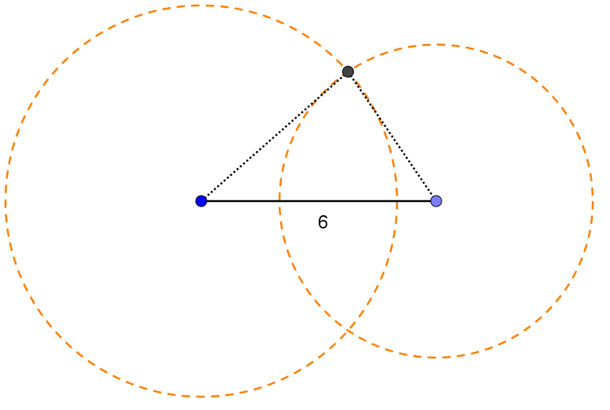Mettre un point à l’intersection des deux cercles.
18. Relier les trois sommets avec l’outil polygone
19. **Les quadrilatères**
20. **Propriétés des quadrilatères**

|  |
| --- |
| Pour déterminer les propriétés d’un polygone, on doit regarder :  1. les côtés; 3. les diagonales;  2. les angles; 4. les axes de symétrie. |

1. **TRAPÈZE QUELCONQUE**

|  |  |  |
| --- | --- | --- |
| Côtés : | Une paire de côtés //  Aucun côté |  |
| Angles : | Quelconques  Angles consécutifs supplémentaires  (un sur chaque côté //) |
| Diagonales : | rien de particulier |
| Axes de symétrie : | 0 |

1. **TRAPÈZE ISOCÈLE**

|  |  |  |
| --- | --- | --- |
| Côtés : | Une paire de côtés //  1 paire de côtés |  |
| Angles : | 2 paires d’angles  Angles consécutifs supplémentaires  (un sur chaque côté //)  Angles consécutifs sur le même côté  // isométriques |
| Diagonales : |  |
| Axes de symétrie : | 1 |

1. **TRAPÈZE RECTANGLE**

|  |  |  |
| --- | --- | --- |
| Côtés : | Une paire de côtés //  Aucun côté |  |
| Angles : | 1 paire d’angles (angles droits)  Angles consécutifs supplémentaires  (un sur chaque côté //) |
| Diagonales : | rien de particulier |
| Axes de symétrie : | 0 |

1. **PARALLÉLOGRAMME**

|  |  |  |
| --- | --- | --- |
| Côtés : | Deux paires de côtés //  2 paires de côtés  Côtés // |  |
| Angles : | 2 paires d’angles  Angles opposés  Angles consécutifs supplémentaires |
| Diagonales : | se coupent en leur milieu |
| Axes de symétrie : | 0 |

1. **LOSANGE**

|  |  |  |
| --- | --- | --- |
| Côtés : | Deux paires de côtés //  4 côtés  Côtés // |  |
| Angles : | 2 paires d’angles  Angles opposés  Angles consécutifs supplémentaires |
| Diagonales : | perpendiculaires  se coupent en leur milieu |
| Axes de symétrie : | 2 |

1. **RECTANGLE**

|  |  |  |
| --- | --- | --- |
| Côtés : | Deux paires de côtés //  2 paires de côtés  Côtés // |  |
| Angles : | 4 angles (droits)  Angles opposés  Angles consécutifs supplémentaires |
| Diagonales : | se coupent en leur milieu |
| Axes de symétrie : | 2 |

1. **CARRÉ**

|  |  |  |
| --- | --- | --- |
| Côtés : | Deux paires de côtés //  4 côtés  Côtés // |  |
| Angles : | 4 angles (droits)  Angles opposés  Angles consécutifs supplémentaires |
| Diagonales : | perpendiculaires  se coupent en leur milieu |
| Axes de symétrie : | 4 |

1. **Tableau résumé : Classification des quadrilatères convexes**

|  |  |  |  |  |  |  |  |  |  |  |  |  |  |
| --- | --- | --- | --- | --- | --- | --- | --- | --- | --- | --- | --- | --- | --- |
|  | | Quadrilatères | | | | | | | |  | | | |
|  | | | | | | | | | | | | | |
| Au moins une paire de côtés parallèles | | |  | | | | | | | Aucun côté parallèle | | | |
|  | | |  | | | | | | |  | | | |
|  | | |  | | | | | | |  | | | |
|  | | | | | | | | | | | | | |
| 2 côtés non parallèles isométriques | | | |  | Au moins 2 angles droits | | |  | Deux paires de côtés parallèles | | | |  |
|  | | | |  |  | | |  |  | | | |  |
|  | | | |  |  | | |  |  | | | |  |
|  | | | | | | | | | | | | | |
|  | 4 angles droits | | | | | |  | | | | 4 côtés isométriques | | |
|  |  | | | | | |  | | | |  | | |
|  |  | | | | | |  | | | |  | | |
|  | | | | | | | | | | | | | |
|  | | | | | | 4 côtés isométriques ET 4 angles droits | | | | | |  | |
|  | | | | | |  | | | | | |  | |
|  | | | | | |  | | | | | |  | |

1. **Les théorèmes**

|  |
| --- |
| Un théorème est une phrase qui peut être utilisée pour justifier une affirmation dans une preuve. |

1. **Somme des mesures des angles intérieurs d’un triangle**

|  |
| --- |
| La somme des mesures des angles intérieurs d’un triangle est 180°. |

|  |  |
| --- | --- |
|  |  |

1. **Somme des mesures des angles intérieurs d’un quadrilatère**

|  |
| --- |
| Dans un quadrilatère, la somme des mesures des angles intérieurs est 360°. |

|  |  |
| --- | --- |
|  |  |

1. **Somme de la mesure des angles extérieurs d’un polygone**

|  |
| --- |
| Dans tout polygone, la somme des mesures des angles extérieurs est 360°. |

|  |  |
| --- | --- |
|  | m ∠A + m ∠B + m ∠C = |
|  |  |
|  |  |

1. **Côté opposé**

|  |
| --- |
| Dans un triangle, le côté opposé à un angle est le côté qui ne sert pas à former cet angle. |

|  |  |
| --- | --- |
|  | Le est opposé à .  Le est associé à .  Le est associé à . |

1. **Angles et côtés opposés d’un triangle**

|  |
| --- |
| Dans un triangle, le plus petit côté est opposé au plus petit angle.  De la même façon, le plus grand côté est opposé au plus grand angle. |

110°

25°

45°

4 cm

6 cm

8,5 cm

1. **Triangle isocèle et isoangle**

|  |
| --- |
| Dans un triangle isoangle, les côtés opposés aux angles isométriques sont isométriques.  Dans un triangle isocèle, les angles opposés aux côtés isométriques sont isométriques. |

|  |  |
| --- | --- |
|  | Comme ,  alors ________________. |

1. **Somme des mesures des côtés d’un triangle**

|  |
| --- |
| Dans un triangle, la somme des mesures des deux plus petits côtés doit être supérieure à la mesure du troisième côté. |

|  |  |
| --- | --- |
|  |  |

**6. Les polygones**

1. **Somme des mesures des angles intérieurs d’un polygone**

|  |  |  |  |
| --- | --- | --- | --- |
| **Polygone** | **Nombre de côtés** | **Nombre de triangles dans le polygone** | **Somme des mesures des angles intérieurs du polygone (°)** |
|  |  |  |  |
|  |  |  |  |
|  |  |  |  |
|  |  |  |  |
| Pour tout polygone |  |  |  |

|  |
| --- |
|  |

1. **Mesure d’un angle intérieur d’un polygone régulier**

|  |
| --- |
| Comme tous les angles intérieurs d’un polygone régulier sont _________________________, |

1. **Mesure d’un angle extérieur d’un polygone**

|  |  |
| --- | --- |
| Dans tout polygone, l’angle extérieur est ________________________ à l’angle intérieur, donc | Dans un polygone régulier, les angles extérieurs sont isométriques, donc |

1. **Résumé**

|  |  |  |  |  |  |
| --- | --- | --- | --- | --- | --- |
| **Nombre de côtés (n)** | **Dessin** | **Nom** | **Somme des mesures des angles intérieurs (S)** | **Mesure d’UN angle intérieur du polygone régulier** | **Mesure d’UN angle extérieur du polygone régulier** |
| 3 |  | Triangle |  |  |  |
| 4 |  | Quadrilatère |  |  |  |
| 5 |  | Pentagone |  |  |  |
| 6 |  | Hexagone |  |  |  |
| 7 |  | Heptagone |  |  |  |
| 8 |  | Octogone |  |  |  |
| 9 |  | Ennéagone |  |  |  |
| 10 |  | Décagone |  |  |  |
| 11 |  | Hendécagone |  |  |  |
| 12 |  | Dodécagone |  |  |  |

**ATTENTION!!** Il n’est pas nécessaire d’apprendre ce tableau par cœur. Par contre, tu dois être en mesure de trouver ces mesures facilement.



Exercices

1. Est-ce un polygone?

|  |  |  |  |  |
| --- | --- | --- | --- | --- |
|  |  |  |  |  |
|  |  |  |  |  |

1. Est-ce un polygone régulier?

|  |  |  |  |  |
| --- | --- | --- | --- | --- |
|  |  |  |  |  |
|  |  |  |  |  |

1. Est-ce un polygone convexe?

|  |  |  |  |
| --- | --- | --- | --- |
|  |  |  |  |
|  |  |  |  |
|  |  |  |  |
|  |  |  |  |

1. Déterminez le périmètre des triangles suivants.
2. _______________________________ **b)** _______________________________



1. Déterminez la mesure d’un côté d’un triangle équilatéral dont le périmètre est de 42 cm.

Réponse :

1. Inscrivez tous les noms de triangles ci-dessous selon leurs caractéristiques de côtés et d’angles.



1. Vrai ou faux? Expliquez votre réponse.
2. Il est possible de construire un triangle rectangle équilatéral. VRAI FAUX

1. Un triangle obtusangle ne peut avoir d’angle droit. VRAI FAUX

1. Complétez le tableau suivant en trouvant les mesures manquantes et en écrivant tous les noms de chacun des triangles selon les caractéristiques de ses côtés et de ses angles.

|  |  |  |  |  |
| --- | --- | --- | --- | --- |
|  | **Angle 1** | **Angle 2** | **Angle 3** | **Noms du triangle** |
| Triangle 1 | 30° | 40° |  |  |
| Triangle 2 | 45° |  | 45° |  |
| Triangle 3 |  | 60° | 60° |  |
| Triangle 4 | 70° |  | 40° |  |
| Triangle 5 | 30° | 30° |  |  |

1. Déterminez la mesure manquante dans chacun des triangles suivants.



1. _______________________ **b)** _________________________
2. Donnez la mesure de l’angle A dans chacun des triangles suivants.



1. Complétez les définitions ou les propriétés des triangles suivantes :
2. Un triangle est une figure formée de __________ côtés.
3. Dans un triangle, la somme des mesures des angles intérieurs est _________.
4. Un triangle rectangle possède ______________________________________.
5. Un triangle isocèle possède ________________________________________.
6. Un triangle isocèle est aussi ________________________________________.
7. Un triangle équilatéral a tous ses côtés _______________________________.
8. Un triangle équilatéral a 3 angles qui mesurent chacun __________________.
9. Les angles aigus d’un triangle rectangle isocèle mesurent ________________.
10. Un triangle rectangle a ses angles aigus ______________________________.
11. Utilisez les définitions ou propriétés des triangles pour déduire et justifier certaines mesures d’angles ou de côtés de triangles.
12. 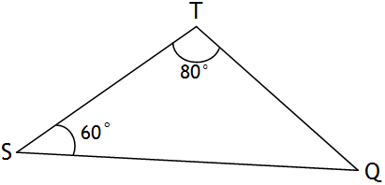

|  |  |
| --- | --- |
| Calcul | Justification |
|  |  |

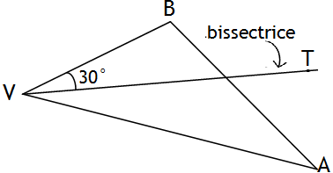



|  |  |
| --- | --- |
| Calcul | Justification |
|  |  |

1. 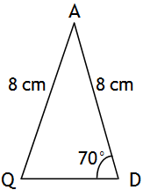

|  |  |
| --- | --- |
| Calcul | Justification |
|  |  |

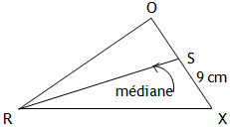



|  |  |
| --- | --- |
| Calcul | Justification |
|  |  |

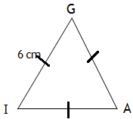



|  |  |
| --- | --- |
| Calcul | Justification |
|  |  |
|  |  |

1. 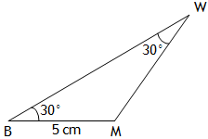

|  |  |
| --- | --- |
| Calcul | Justification |
|  |  |

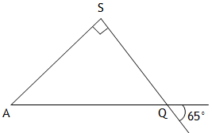



|  |  |
| --- | --- |
| Calcul | Justification |
|  |  |
|  |  |

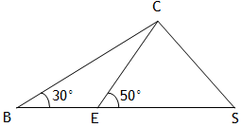



|  |  |
| --- | --- |
| Calcul | Justification |
|  |  |
|  |  |

1. Dans chacun des triangles, inscrivez les mesures données aux endroits appropriés.

**a)** 22°, 38° et 120°



**b)** 37°, 54° et 89°

**c)** 4 cm, 5 cm et 3 cm

1. Dans les dessiner, déterminez s’il est possible de construire les triangles suivants.
2. Les mesures des trois angles intérieurs sont 40°, 70° et 80°
3. Les mesures des trois côtés sont 5 cm, 9 cm et 15 cm.
4. Les mesures des trois côtés sont 12 m, 16 m et 20 m.
5. Complétez les informations suivantes.

|  |  |  |
| --- | --- | --- |
| **a)** | 1)  2) Plus grand côté :  3) Plus petit côté : | __________________________  __________________________  __________________________ |
| **b)** | 1) Plus grand angle :  2) Plus petit angle :  3) | __________________________  __________________________  __________________________ |



**a)** Est-il possible de construire un triangle dont les côtés mesureraient 2 cm, 3 cm et 6 cm?

OUI NON Expliquez votre réponse :

1. Est-il possible de construire un triangle dont les angles mesureraient 60°, 60° et 70°?

OUI NON Expliquez votre réponse :

1. Marquez d’un X si **le quadrilatère** correspondant possède la propriété nommée.

|  |  |  |  |  |  |  |  |
| --- | --- | --- | --- | --- | --- | --- | --- |
| **Propriété** | Carré | Losange | Rectangle | Parallélo- gramme | Trapèze rectangle | Trapèze isocèle | Trapèze |
| 1. Tous les côtés sont isométriques. |  |  |  |  |  |  |  |
| 2. Tous les angles sont isométriques. |  |  |  |  |  |  |  |
| 3. Les côtés opposés sont isométriques. |  |  |  |  |  |  |  |
| 4. Les angles opposés sont isométriques. |  |  |  |  |  |  |  |
| 5. Les angles sont droits. |  |  |  |  |  |  |  |
| 6. Les angles consécutifs sont supplémentaires. |  |  |  |  |  |  |  |
| 7. Les diagonales sont isométriques. |  |  |  |  |  |  |  |
| 8. Les diagonales se coupent en leur milieu. |  |  |  |  |  |  |  |
| 9. Les diagonales se coupent perpendiculairement. |  |  |  |  |  |  |  |
| 10. Les diagonales sont des axes de symétrie. |  |  |  |  |  |  |  |
| 11. La figure admet au moins un axe de  symétrie. |  |  |  |  |  |  |  |

1. Complétez ces définitions ou ces propriétés des quadrilatères.
2. Les angles opposés d’un parallélogramme sont __________________________ .
3. Les angles d’un rectangle sont ________________________________________.
4. Les diagonales d’un parallélogramme se coupent __________________________.
5. Les diagonales d’un losange se coupent _____________________ en leur milieu.
6. Les côtés d’un carré sont _____________________________________________.
7. Les angles consécutifs du parallélogramme sont ___________________________.
8. Les diagonales du rectangle sont _______________________________________.
9. Les côtés du losange sont _____________________________________________.
10. Les diagonales du carré sont ____________________________________ et se coupent ________________________________________ en leur ____________________.
11. Calculez le périmètre des quadrilatères suivants.



**a)**

**b)**

**c)**

**d)**

1. Déterminez mentalement la mesure manquante.
2. __________________________ **b)** ______________________________



1. Quelle est la mesure d’un côté d’un carré dont le périmètre est de 12 mm?

Réponse :

1. L’un des côtés d’un rectangle mesure 11 cm. Quelle est la mesure des trois autres côtés de ce rectangle si le périmètre mesure 34 cm?

Réponse :

1. Dans un losange, un des angles mesure 52°. Quelle est la mesure d’un des angles consécutifs à cet angle?

Réponse :

1. Dans chaque encadré ci-dessous,
2. à partir des diagonales qui sont tracées, dessinez le quadrilatère.
3. associez-le à son nom à l’aide de la lettre appropriée.



1. Donnez les mesures demandées.



1. Écrivez le nom de tous les quadrilatères ayant quatre côtés isométriques.
2. Nommez tous les quadrilatères ayant des diagonales isométriques.
3. Les diagonales d’un parallélogramme se coupent en formant un angle de 60°. S’agit-il :
4. d’un losange? OUI NON Expliquez :
5. d’un carré? OUI NON Expliquez :
6. d’un rectangle? OUI NON Expliquez :
7. Un carré a un périmètre de 16 cm. En utilisant seulement des nombres entiers, donnez les dimensions (mesures de la longueur et de la largeur) de tous les rectangles ayant le même périmètre que ce carré.
8. Tracez les quadrilatères demandés dans les plans cartésiens ci-dessous.
9. Ajoutez deux points dans le quadrant 2 **b)** Ajoutez deux points dans le quadrant 4 pour former un parallélogramme. Pour former un carré.



1. Un carré est représenté dans un plan cartésien. Sachant que les coordonnées de deux de ses sommets sont (4, 3) et (6, 5), donnez celles des deux autres sommets.

Réponse :

1. Les diagonales des quadrilatères ABCD et EFGH se coupent en leur milieu.
2. Dans chaque cas, donnez les mesures des angles demandées.

|  |  |
| --- | --- |
| __________________  __________________  __________________ | __________________  __________________  __________________ |

1. De quel quadrilatère s’agit-il?
2. ______________________ **ii.** ___________________________
3. 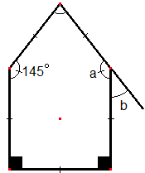Déterminez la mesure des angles a et b et justifiez votre réponse.

|  |  |
| --- | --- |
| Calcul | Justification |
|  |  |
|  |  |

1. Complétez.

A

B

C

D

8 cm

140 °

1. __________, car dans un parallélogramme, les angles consécutifs sont ____________________.
2. __________, car dans un parallélogramme, les angles opposés sont ______________________.
3. __________, car dans un parallélogramme, les côtés opposés sont _____________________ deux à deux.
4. À partir de ce rectangle, déduisez les mesures demandées et justifiez-les.

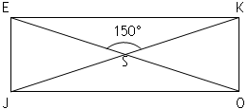

1. Le triangle KSE est ________________, car dans un rectangle, les diagonales sont ____________________ et se coupent ____________________.
2. ____________, car un triangle isocèle est aussi ____________.

R

E

S

U

O

42°

1. ROUE est un losange.
2. Le triangle ESU est _______________, car dans un losange, les diagonales ___________________________.
3. ________, car dans un triangle rectangle, les angles aigus sont _______________________.
4. 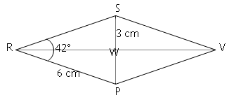La figure RSVP est un losange et . Déduisez les mesures demandées et justifiez-les.

|  |  |
| --- | --- |
| Calcul | Justification |
|  |  |
|  |  |
|  |  |
|  |  |

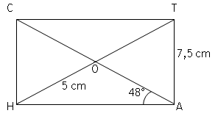 C T

1. La figure CHAT est un rectangle et .

Trouve les mesures demandées et justifie-les.

7 cm

H A

**SUITE DU NUMÉRO AU VERSO…**

|  |  |
| --- | --- |
| Calcul | Justification |
|  |  |
|  |  |
|  |  |

1. 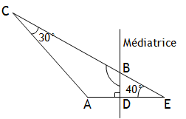Trouvez les mesures demandées et justifiez-les.

|  |  |
| --- | --- |
| Calcul | Justification |
|  |  |
|  |  |
|  |  |
|  |  |

1. Calculez le périmètre des polygones réguliers suivants.
2. 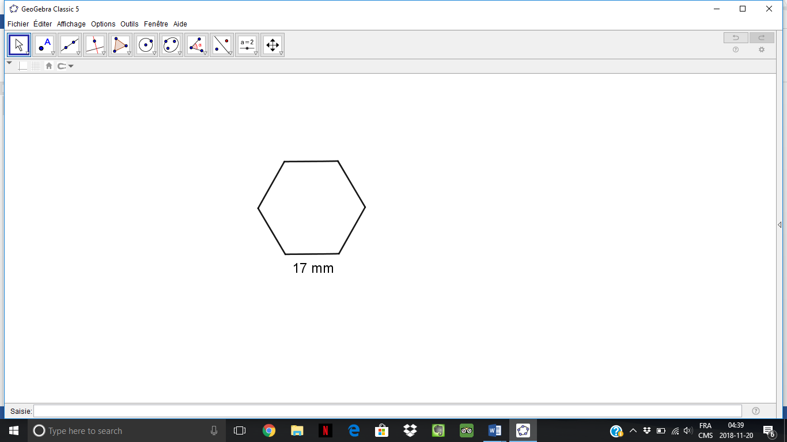 **b)**

____________________________ _______________________________

1. Déterminez la mesure manquante.
2.  **b)**

____________________________ _______________________________

1. Calculez le périmètre des polygones suivants.

15 dm

8 dm

9 dm

1. 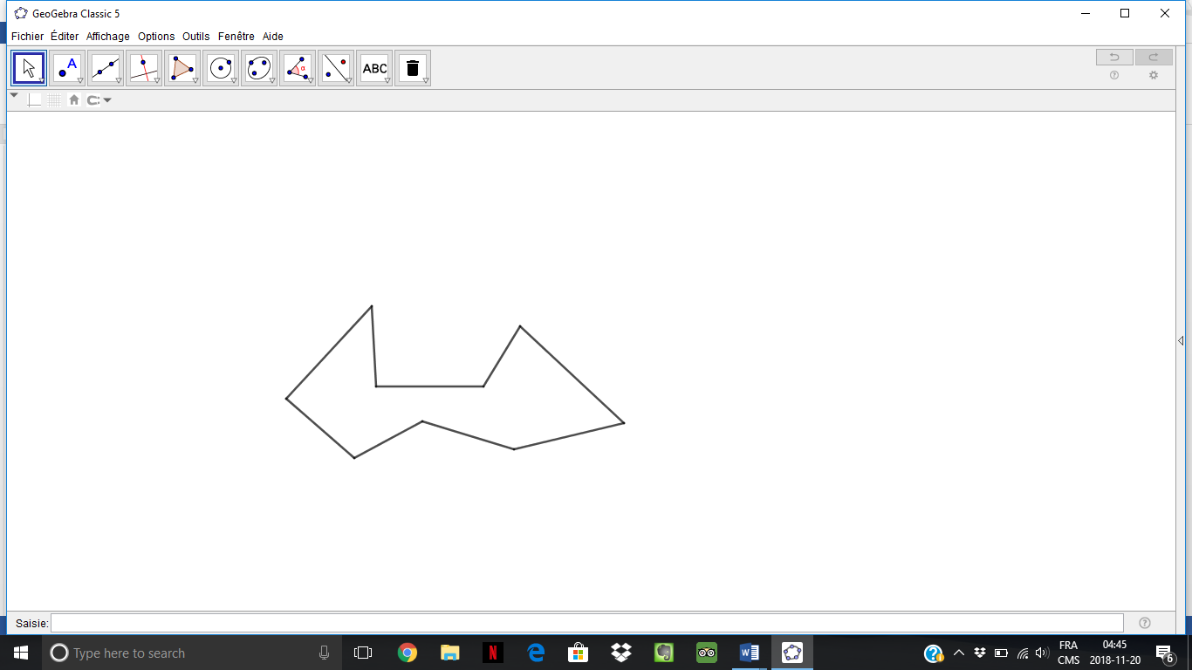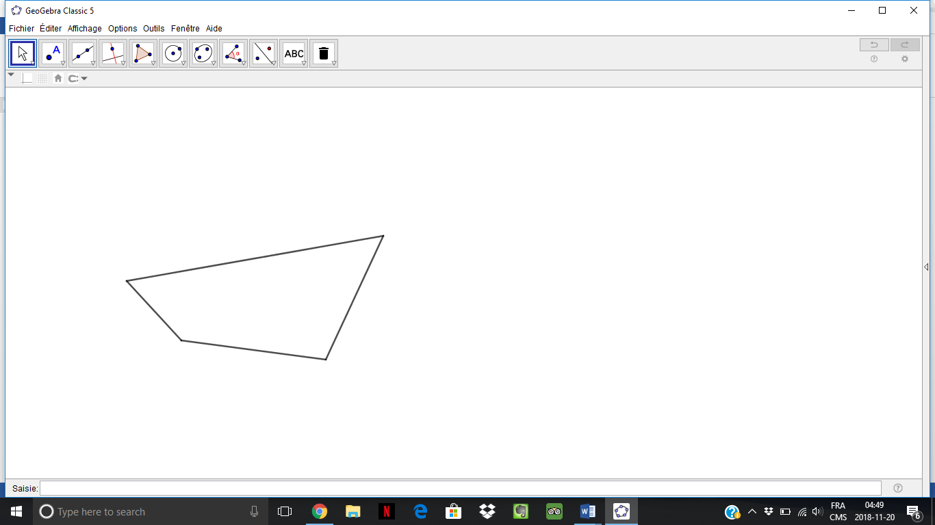 **b)**

14 dm

11 dm

13 dm

12 dm

19 dm

17 dm

11 mm

9 mm

6 mm

17 mm

____________________________ _______________________________

1. Quelle est la mesure d’un côté d’un hexagone régulier dont le périmètre est de 48 cm?

Réponse :

1. Déterminez la mesure de chacun des angles intérieurs des polygones réguliers suivants.

|  |  |
| --- | --- |
| 1. Un triangle | 1. Un quadrilatère |
| 1. Un hexagone | 1. Un octogone |
| 1. Un pentagone | 1. Un décagone |

1. Qui suis-je?

|  |  |
| --- | --- |
| 1. Je suis un polygone régulier ayant exactement quatre axes de symétrie. |  |
| 1. La mesure de chacun de mes angles intérieurs est 135°. |  |
| 1. La mesure de chacun de mes angles extérieurs est 36°. |  |
| 1. Je possède sept côtés isométriques et sept angles isométriques. |  |
| 1. Je suis formé de six triangles équilatéraux isométriques. |  |
| 1. Les mesures des angles des triangles isométriques qui me composent sont 30°, 75° et 75°. |  |

1. Complétez le tableau ci-dessous.

|  |  |  |
| --- | --- | --- |
| **Mesure d’un côté** | **Périmètre** | **Nom du polygone régulier** |
| 2 cm | 6 cm |  |
| 15 cm |  | Carré |
|  | 120 cm | Dodécagone |
| 8 cm | 40 cm |  |
| 5 cm |  | Heptagone |

1. Un polygone régulier a un périmètre de 60 cm. De quel polygone s’agit-il si la mesure d’un côté est :

|  |  |
| --- | --- |
| 1. 20 cm? | 1. 6 cm? |
| 1. 10 cm? | 1. 15 cm? |
| 1. 12 cm? | 1. 5 cm? |

1. Donnez le nom du polygone régulier dont l’angle au centre est marqué dans les triangles isocèles ci-dessous.



1. Vrai ou faux? Expliquez.
2. La somme des mesures des angles intérieurs d’un carré est 360°. VRAI FAUX

____________________________________________________________________

1. La mesure d’un angle extérieur d’un dodécagone régulier est 30°. VRAI FAUX

____________________________________________________________________

1. Le pentagone régulier possède cinq angles intérieurs de 120°. VRAI FAUX

____________________________________________________________________

1. Les angles intérieurs d’un octogone sont deux fois plus grands que VRAI FAUX

ceux d’un carré.

____________________________________________________________________

1. La mesure d’un côté d’un octogone régulier représente 150 % de la mesure d’un côté d’un décagone régulier. Si le décagone régulier a un périmètre de 150 cm, quel est le périmètre de l’octogone régulier?

Réponse :

1. Quelle est la somme des mesures des angles intérieurs de chaque polygone?
2. _______________ **b)** _______________ **c)** _______________

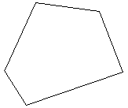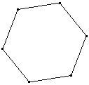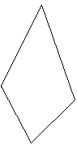

1. Quelle est la mesure de chaque angle intérieur des polygones réguliers ci-dessous?
2. _______________ **b)** _______________ **c)** _______________

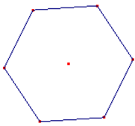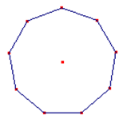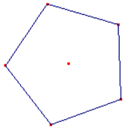

1. Quelle est la mesure d’un angle au centre de chacune des polygones réguliers suivants?
2. 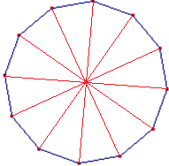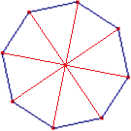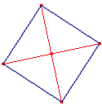_______________ **b)** _______________ **c)** _______________
3. Si la somme des angles intérieurs d’un polygone est 1 260°, quel est ce polygone?

Réponse :

1. Si l’angle au centre d’un polygone régulier mesure 30°, quel est ce polygone?

Réponse :

1. Si un polygone régulier peut être partagé en 10 triangles isocèles, quel est ce polygone?

Réponse :

1. Si un polygone est formé de 13 côtés, quelle est la somme des mesures de ses angles intérieurs?

Réponse :

1. Dans un pentagone régulier, quelle est la mesure d’un angle au centre?

Réponse :

1. Dans un pentagone régulier, quelle est la mesure d’un angle intérieur?

Réponse :

1. Dans un pentagone régulier, quelle est la mesure d’un angle au centre?

Réponse :

1. Quelle est la mesure d’un angle extérieur d’un octogone régulier?

Réponse :